**W200PL LoRaWAN-chirpstack decode协议**

|  |  |  |  |
| --- | --- | --- | --- |
| V1.0 |  | 2024-12-21 |  |

目录

1.综述 1

2.设备使用说明 1

2.1 设备功能与使用说明 1

2.2 设备默认上报逻辑 1

2.3 设备下行说明 1

3. 协议数据包结构 1

4.messages报文 2

4.1设备信息相关 2

4.1 .1电量上传(BatteryPower upload)（MSGID=0XF9） 2

4.2报警相关上报 3

4.2.1报警数据上传(Alarm message)（MsgId=0x02） 3

4.2.2 SOS上传（SOS Message）（MSGID=0XB5） 3

4.3定位相关上报 4

4.3.1 GPS位置上传(GPS Location upload)（MSGID=0X03） 4

4.3.2蓝牙定位信息(LBE Location)（MsgId=0xD6） 4

4.4设备信息及状态上报 6

4.4.1设备充电状态上传(0xC3)---可不解析 6

4.5下行反馈相关上报 6

4.5.1 下行反馈(MSGID=0xC0)---通用固件暂无 6

4.5.2消息状态上报(MSGID=0x28)---通用固件暂无 6

4.6健康相关上报 6

4.6.1健康数据数据(MSGID=0x32) 6

# **1.**综述

本协议适用于chirpstack decode脚本（解析加密数据），使用此文档对解密的数据进行对应解析

Chirpstack放置解码脚本的位置（以AS923-CLASSA-OTAA为参考）

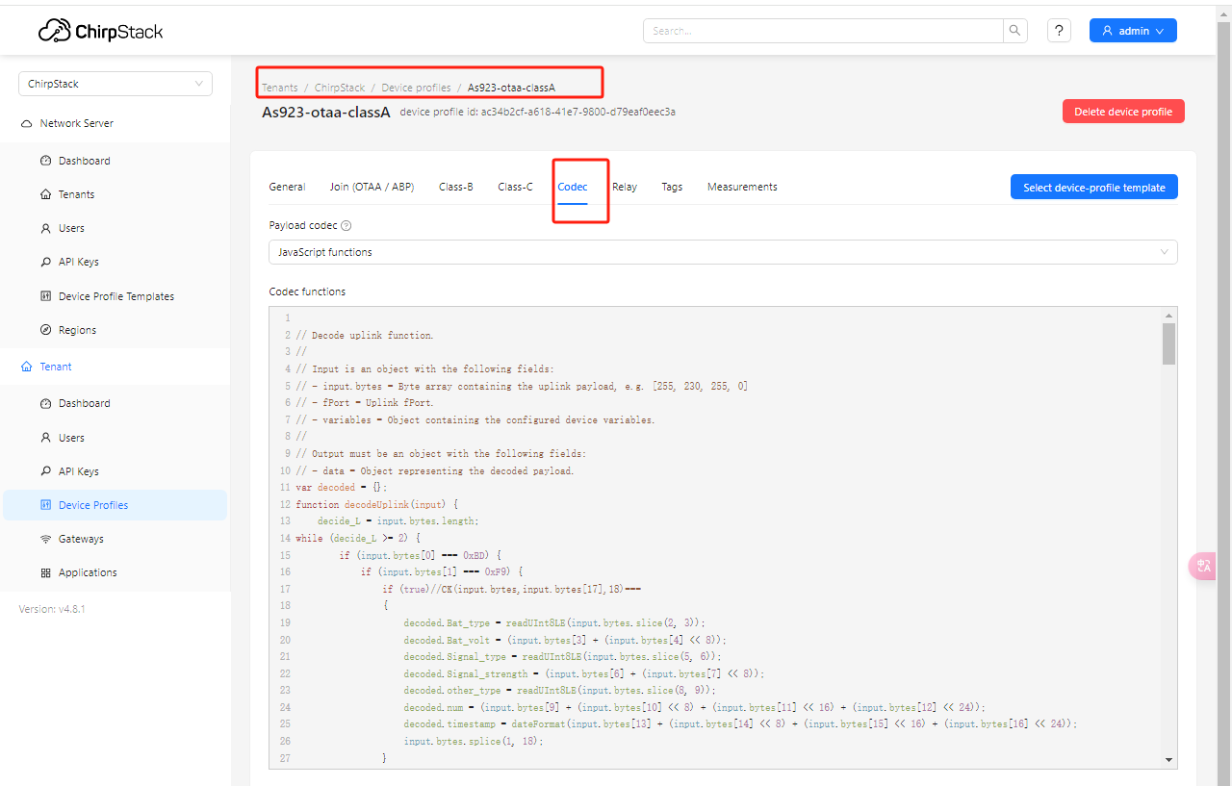

代码文件：

**2.设备使用说明**

**2.1 设备功能与使用说明**

通用版本：请查看具体型号通信协议文档

**2.2 设备默认上报逻辑**

通用版本：请查看具体型号通信协议文档

**2.3 设备下行说明**

通用版本：请查看具体型号通信协议文档

# 协议数据包结构

MQTT传输解析后内容：

"object" : {

xxxx

}

# 4.messages报文

## 4.1设备信息相关

### 4.1 .1电量上传(BatteryPower upload)（MSGID=0XF9）

注：MSGID为设备上报原始16进制报文中的MSGID

|  |  |  |
| --- | --- | --- |
| Name | Decription | content |
| Bat_type | 电量类型 | 0--- 4级制  1--- 5级制  2 ----百分比  3---电压值（暂无） |
| Bat_volt | 电量值 | 4级制(0-3)：0为25%，3为100%  5级制(0-4)：0为20%，4为100%  百分比：0-100  电压值：暂无 |
| Signal_type | 信号类型 | 1. --百分比   1 ---5级制  2---CSQ值 |
| Signal_strength | 信号强度 | 百分比:0-100  5级制(0-4)：暂无  CSQ值：暂无 |
| other_type | 扩展类型 | 0全量计步  1增量计步  2 震动 |
| num | 扩展值 | 扩展值 |
| timestamp | 时间戳 | utc时间戳 |

Example：注意chirpstack，mqtt推送会保留1位小数，除特殊值外解析时注意去除

"object" : {

"num" : 112.0, //112.0-->112,表示计步步数为112

"timestamp" : "2022-01-01 00:00:34",

"Bat_type" : 1.0, //1.0--->1:电量值类型为5级制

"Bat_volt" : 4.0, //4.0-->4:电量等级4，对应电量为100%

"Signal_type" : 0.0, //0.0-->0:信号类型为百分比

"Signal_strength" : 80.0, // 80.0-->80:信号值80%

"other_type" : 0.0 //0.0-->0:全量计步

}

内容：一般会和定位与健康一起上报

**4.2报警相关上报**

### **4.2.1**报警数据上传(Alarm message)（MsgId=0x02）

|  |  |  |
| --- | --- | --- |
| Name | Description | content |
| Upl_warn | 报警类型 | 80(0080):SOS取消  4000:跌落报警  100(0100):设备佩戴  20(0020):久坐报警  10(0010):设备脱落  4(0004)：关机报警  1(0001):低电量报警  2(0002):SOS报警（部分固件sos上报是这个） |
| timestamp | Utc时间 | 数据上报的UTC时间 |

Example**：**注意chirpstack，mqtt推送会保留1位小数，除特殊值外解析时注意去除

"object" : {

"Upl_warn" : "4",----关机报警

"timestamp" : "2020-09-06 07:07:18"

}

### **4.2.2** SOS上传（SOS Message）（MSGID=0XB5）

|  |  |  |
| --- | --- | --- |
| Name | Description | content |
| Status | 报警类型 | 1 表示SOS报警 |
| timestamp | Utc时间 | 数据上报的UTC时间 |

Example**：**注意chirpstack，mqtt推送会保留1位小数，除特殊值外解析时注意去除

"object" : {

"Status" : "1",----SOS报警

"timestamp" : "2020-09-06 07:07:18"

}

## **4.3定位相关上报**

### **4.3.1** GPS位置上传(GPS Location upload)（MSGID=0X03）

|  |  |  |
| --- | --- | --- |
| Name | Description | content |
| lon | Longitude（经度） | 经度 |
| east_west |  | /*E or W*/  E：东经 W西经 |
| lat | Latitude（纬度） | 纬度 |
| north_south |  | /*N or S*/  N：北纬 S：南纬 |
| status |  | /*A or V*/  A为有效，V表示无效 |
| timestamp | Utc时间 | 数据上报的UTC时间 |

Example: 以下内容包含gps位置上报和电量上传,注意chirpstack，mqtt推送会保留1位小数，除特殊值外解析时注意去除

"object" : {

"other_type" : 0.0,

"lon" : 121.61179876327515,

"east_west" : "E",

"timestamp" : "2020-09-06 07:04:13",

"num" : 2602.0,

"Signal_type" : 0.0,

"status" : "A",

"Bat_volt" : 4.0,

"lat" : 31.206897616386414,

"north_south" : "N",

"Signal_strength" : 80.0,

"Bat_type" : 1.0

}

### 4.3.2蓝牙定位信息(LBE Location)（MsgId=0xD6）

|  |  |  |
| --- | --- | --- |
| Name | Description | content |
| Total_groups |  | 信标总组数  默认最多1组，1组里面最多4个信标 |
| ALL | Major，Minor,Rssi | Major: 蓝牙信标Major  Minor：蓝牙信标Minor  Rssi： 蓝牙信标信号强度 |
| Type | 信标类型 | 默认为0 |
| timestamp | Utc时间 | 数据上报的UTC时间 |

Example：以下内容包含蓝牙定位上报和电量上传,注意chirpstack，mqtt推送会保留1位小数，除特殊值外解析时注意去除

"object" : {

"Total_groups" : 1.0,

"Signal_type" : 0.0,

"Signal_strength" : 80.0,

"Bat_volt" : 4.0,

"ALL" : [ [ {

"Minor" : 10341.0,

"Major" : 10001.0,

"Rssi" : -52.0

}, {

"Rssi" : -61.0,

"Major" : 10051.0,

"Minor" : 10967.0

}, {

"Major" : 10052.0,

"Rssi" : -63.0,

"Minor" : 6373.0

}, {

"Minor" : 16758.0,

"Major" : 10053.0,

"Rssi" : -66.0

} ] ],

"other_type" : 0.0,

"num" : 112.0,

"Type" : 0.0,

"Bat_type" : 1.0,

"timestamp" : "2020-09-03 06:09:38"

}

**4.4设备信息及状态上报**

### 4.4.1设备充电状态上传(0xC3)

|  |  |  |
| --- | --- | --- |
| Name | Description | content |
| charge_warn | 充电状态 | 1. -开始充电 2. -结束充电 3. 已充满电 |
| timestamp | Utc时间 | 数据上报的UTC时间 |

Example：注意chirpstack，mqtt推送会保留1位小数，除特殊值外解析时注意去除

"object" : {

"timestamp" : "2022-01-02 04:31:20", //时间戳

"charge_warn" : 2.0 //2.0-->2 表示设备已充满电

}

## **4.5健康相关上报**

### 4.5.1健康数据上报(MSGID=0x32)

|  |  |  |
| --- | --- | --- |
| Name | Description | content |
| Bp_heart | 心率 | 整数，不带小数 |
| timestamp | Utc时间 | 数据上报的UTC时间 |
| Wrist_Temp | 体表温度（腕温） | 小数点后1位小数 |
| Body_Temp | 身体温度(体温)) | 小数点后1位小数 |
| healthlen | 健康数据原始16进制报文长度 | 整数，不带小数 |
| BloodOxygen | 血氧 | 整数，不带小数 |
| step | 步数 | 整数，不带小数 |
| bp_low | 舒张压‌ | 整数，不带小数 |
| bp_high | 收缩压 | 整数，不带小数 |

Example： 以下内容包含健康数据上报和电量上传,注意chirpstack，mqtt推送会保留1位小数，除特殊值外解析时注意去除

"object" : {

"Bp_heart" : 78.0, //78.0-->78 表示心率为78

"timestamp" : "2022-01-02 04:30:42", //设备上报UTC时间

"Wrist_Temp" : 29.4, //29.4-->29.4 表示体表温度为29.4度

"healthlen" : 17.0, //表示健康数据原始报文长度

"Body_Temp" : 36.0, //36.0-->36.0表示身体温度(体温)为36.0度

"Signal_type" : 0.0, //0.0-->0:信号类型为百分比

"BloodOxygen" : 97.0, //97.0->97 血氧为97%

"Bat_type" : 1.0, //1.0--->1:电量值类型为5级制

"step" : 112.0, //112.0-->112:计步步数为112步

"bp_low" : 113.0, //113.0-->113:血压舒张压为113

"bp_high" : 78.0, //78.0-->78:血压收缩压为78

"Signal_strength" : 100.0, //100.0-->100:网络信号强度为100%

"num" : 112.0, //112.0-->112,表示计步步数为112（电量上传报文上报）

"Bat_volt" : 4.0, //4.0-->4:电量等级4，对应电量为100%

"other_type" : 0.0 //0.0-->0:全量计步

}

**4.6 时间相关上报**

**4.6.1校准时间请求上报**

|  |  |  |
| --- | --- | --- |
| Name | Description | content |
| time_request | 请求校准时间 | 数据上报的UTC时间 |

Example**：**注意chirpstack，mqtt推送会保留1位小数，除特殊值外解析时注意去除

"object" : {

"time_request:" : "1.0",//1.0-->1表示校准时间请求，需要立刻下行指令校准时间

}

**5 下行**

MQTT下行地址：application/{APPLICATION_ID}/device/{dev_EUI}/command/down

APPLICATION_ID

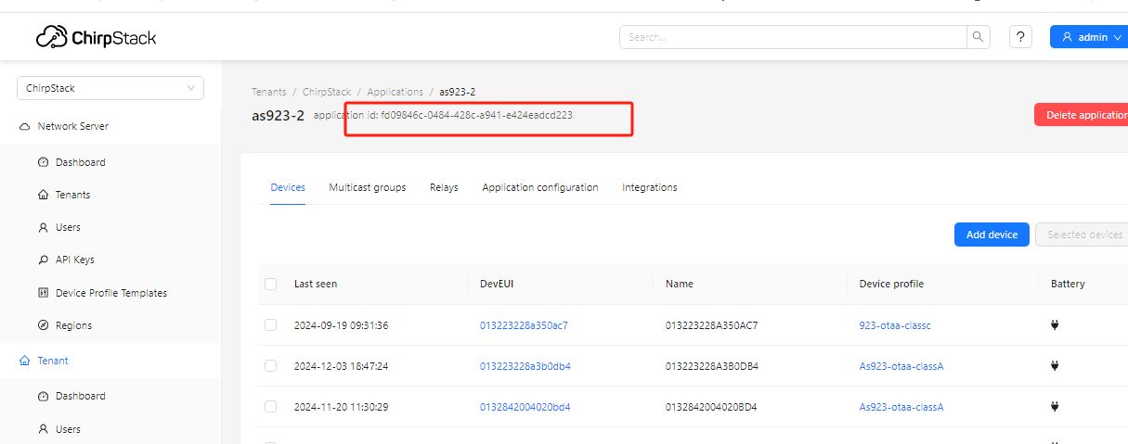

下发的结构体如下：

{

"devEui": "0102030405060708",

"confirmed": true,

"fPort": 10,

"data": "...." // base64 编码,具体指令内容请下载设备通信协议

}